EM JUNHO CHEGAM AO DISNEY JUNIOR NOVOS EPISÓDIOS DE “T.O.P.S – TRANSPORTE OFICIAL DE PEQUENOTES”

- Os novos episódios de “T.O.P.S – Transporte Oficial de Pequenotes” estreiam no canal no dia 21 de junho, às 18h10;
- A série acompanha as fantásticas aventuras de Pip e Freddy cuja tarefa é transportar bebés até aos seus pais para todas as partes do mundo.

Lisboa, 7 de junho de 2021

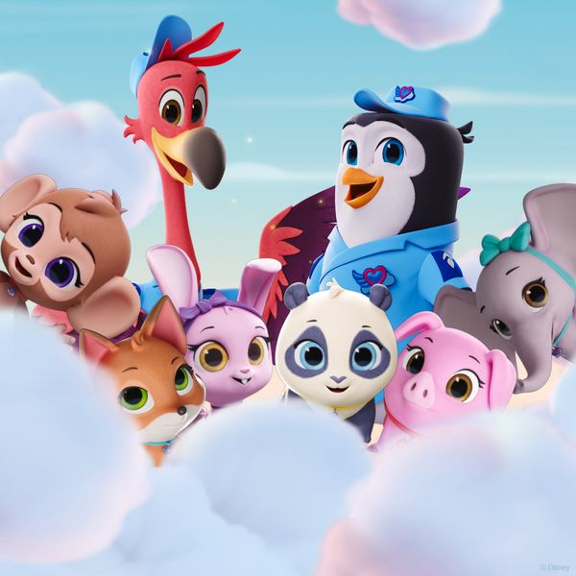
No dia 21 de junho estreiam no Disney Junior os novos episódios de “T.O.P.S: Transporte Oficial de Pequenotes”. Esta é uma série que acompanha as aventuras de um pinguim inteligente, Pip, e de um flamingo com um grande coração, Freddy, que juntos transportam bebés até aos seus pais.

A tarefa de Pip e Freddy é viajar por várias partes do mundo e transportar os bebés até aos seus pais sendo que, nestas aventuras, aprendem como cuidar deles usando toda a criatividade e imaginação possível para superarem os obstáculos que lhes vão aparecendo.

Nos novos episódios, Lucy, um bebé leopardo, fica sem o seu peluche e por isso não consegue largar Pip. Os óculos de Pauline perdem-se e tanto Pip como Freddy vão ter de o substituir na torre de controlo. Num dos episódios, Pip e Freddy transportam um tubarão bebé que tem dificuldade em fazer amigos sendo que tem dentes afiados. Noutro, ambos ajudam o JP a superar o irmão mais velho.
Estreia: A partir de segunda-feira, 21 de junho, às 18h10
Emissão: Segunda a sexta às 10h10 e 18h10

Para mais informações e acreditações, contacte:

The Walt Disney Company Portugal

Margarida Morais: margarida.morais@disney.com

Sobre The Walt Disney Company EMEA:
A The Walt Disney Company, juntamente com suas subsidiárias, é uma empresa de entretenimento mundial, que opera em quatro segmentos de negócio: Media Networks; Parks, Experiences and Products; Studio Entertainment; Direct-to-Consumer e Internacional. A Disney é uma empresa Dow 30 e teve uma receita anual de US $ 69,6 mil milhões no seu último ano fiscal (FY19).
Procurando entreter, informar e inspirar pessoas em todo o mundo através do poder de contar histórias únicas, a The Walt Disney Company está presente na Europa, Médio Oriente e África (EMEA) há mais de 80 anos, empregando milhares de pessoas nesta região, com consumidores em mais de 130 países. As marcas icónicas da The Walt Disney Company - incluindo Disney, Pixar, Marvel, Lucasfilm, National Geographic, FOX, FOX Sports e ESPN – estão presentes nas áreas de cinema, televisão, online, em retalho, nas lojas Disney e na Disneyland Paris.

